Tìm hiểu vật liệu tạo ra chiếc túi mong manh như làn khói nhưng siêu bền

(Dân trí) - Aerogel sở hữu các đặc tính ấn tượng "siêu nhẹ, siêu bền" mà không một vật liệu nào khác có được.

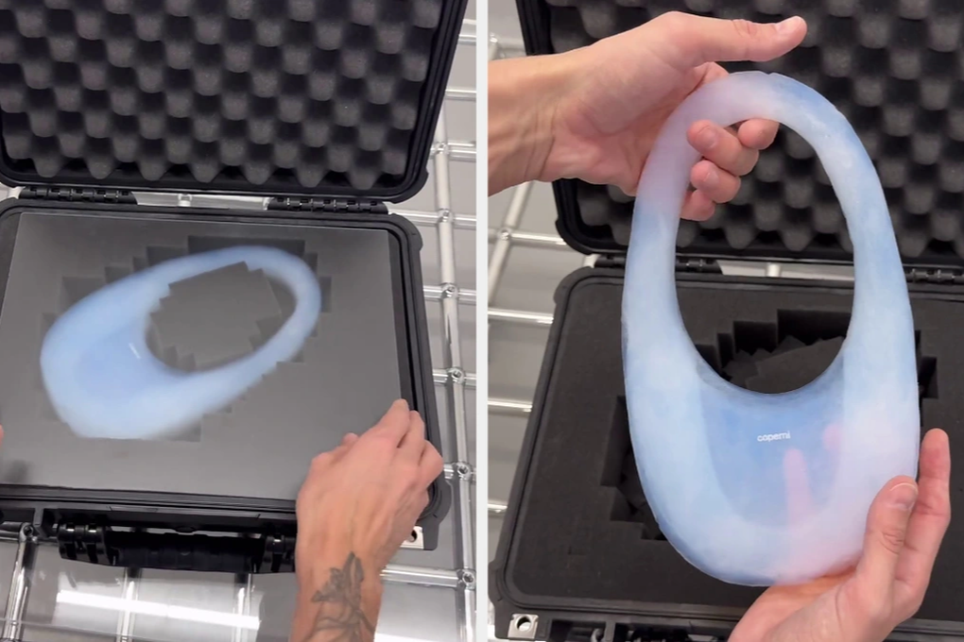

Chiếc túi nhẹ nhất thế giới, với 99% thành phần là không khí (Ảnh: Complex).

Coperni vừa hợp tác với nhà nghiên cứu người Hy Lạp Ioannis Michaloudis để chế tạo ra Air Swipe - chiếc túi xách nhẹ nhất thế giới. Chiếc túi này có kích thước 27 x 16 x 6 cm, nhưng lại chỉ nặng vỏn vẹn 33 gram.

Vì sao nó lại có thể nhẹ đến thế?

Bí mật đằng sau chiếc túi là loại vật liệu mang tính đột phá, gọi là aerogel, hay nano silica aerogel. Đây được biết đến là vật liệu rắn nhẹ nhất trên thế giới vì bao gồm 99% không khí và 1% thủy tinh.

Vật liệu siêu nhẹ

Aerogel lần đầu tiên được Samuel Stephens Kistler - một kỹ sư kiêm nhà hóa học người Mỹ - tạo ra vào năm 1931 theo một cách vô cùng tình cờ. Nó là kết quả của một "màn cá cược" giữa Kistler và đồng nghiệp của ông - Charles Learned - về việc ai có thể thay thế chất lỏng trong một loại thạch (gel) bằng chất khí mà không làm nó bị co rút lại.

Rốt cuộc, Kistler là người chiến thắng khi thành công tách được chất lỏng ra khỏi gel thông qua quá trình sấy khô tới cực hạn.

Phương pháp này cho phép chất lỏng được làm khô một cách từ từ mà không phá hủy mạng lưới chất rắn trong gel do hiện tượng mao dẫn, tạo thành một dạng vật chất xốp tựa miếng bọt biển.

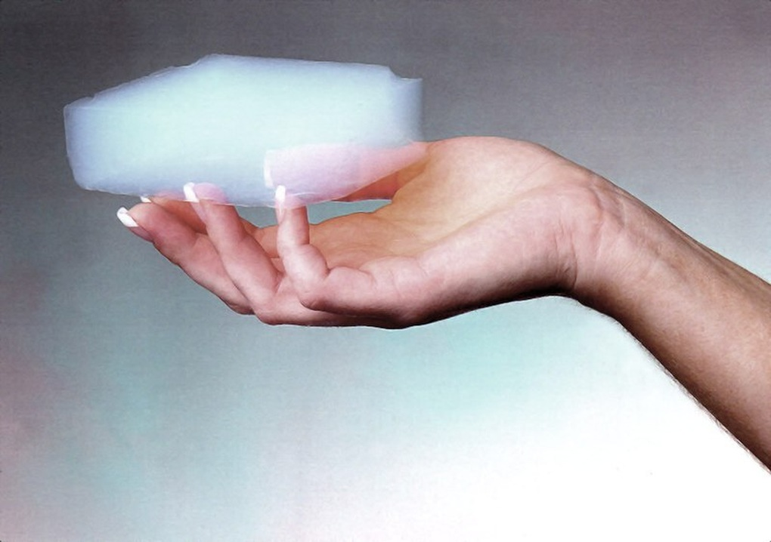

Aerogel là vật liệu rắn nhẹ nhất thế giới, với thành phần có thể lên tới 99% là không khí (Ảnh: Getty).

Kể từ đó, dạng vật liệu này được gọi là aerogel. Dù không được định danh với công thức hóa học cố định, nhưng thuật ngữ này được sử dụng cho nhóm gồm tất cả các vật liệu có cấu trúc tương tự.

Một đặc tính nổi bật của các vật liệu rắn được làm từ aerogel, là chúng đều có mật độ phân tử rất thấp, và trọng lượng cực nhẹ.

Đáng chú ý nhất là aerogel silica được tạo ra chỉ nặng hơn không khí 3 lần. Thậm chí, nó có thể được làm nhẹ hơn cả không khí bằng cách hút lượng khí dư thừa ra khỏi các "lỗ chân lông".

Để đạt tới khả năng này, aerogel silica được sản xuất trong khuôn thép không gỉ, thông qua một quy trình sấy khô đặc biệt. Tại đó, các nhà chế tác sử dụng nhiệt độ và áp suất ở ngưỡng nhất định để ép chất lỏng thành thủy tinh.

Những đặc tính phi thường

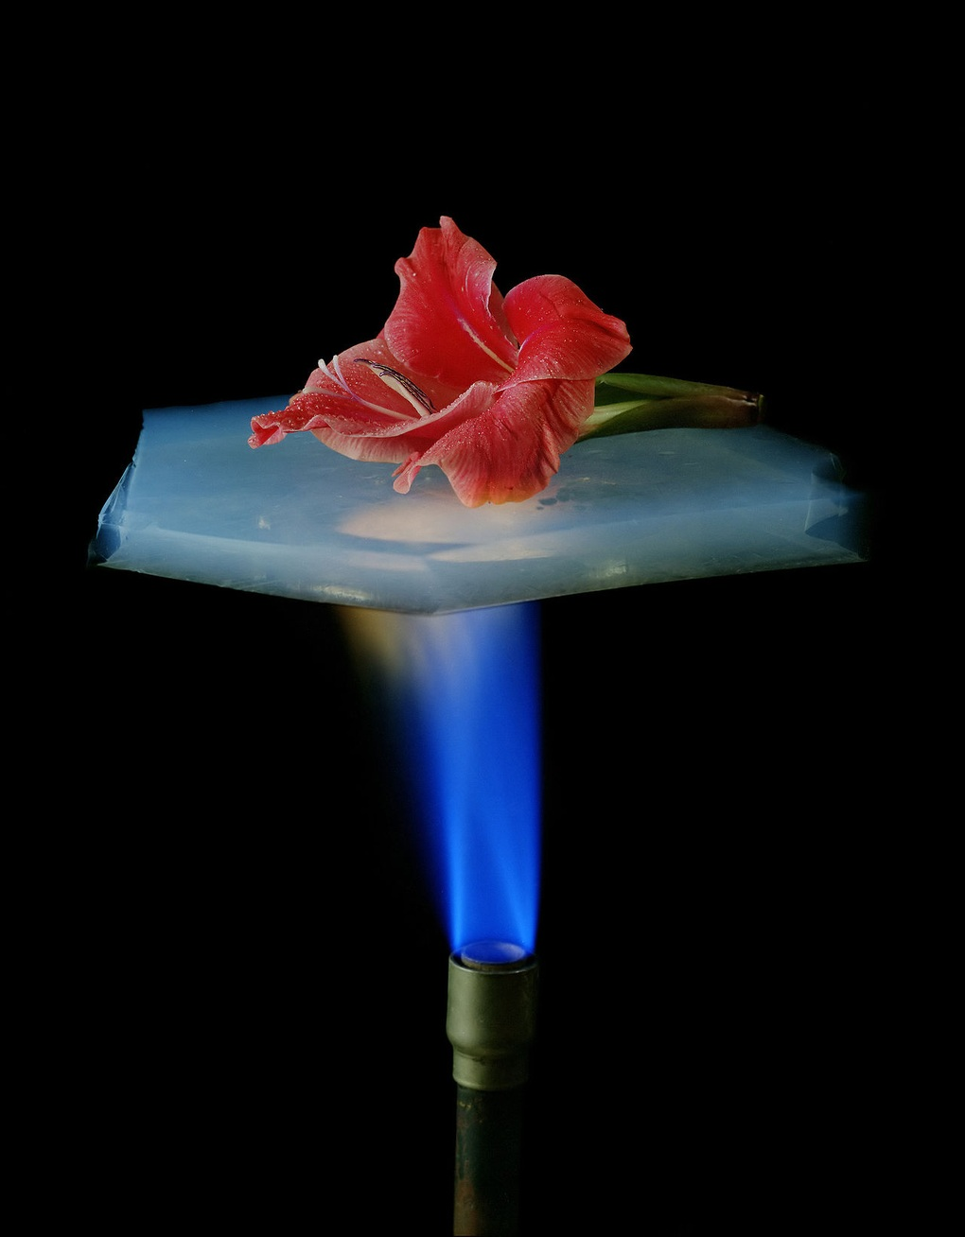

Aerogel có đặc tính cách nhiệt rất tốt. Hình ảnh cho thấy vật liệu này có thể ngăn cách bông hoa phía trên và ngọn lửa từ đèn đốt bên dưới mà không khiến bông hoa bị cháy (Ảnh: Livescience).

Aerogel được nhắc tới nhiều nhờ các đặc tính vật liệu ấn tượng mà không một vật liệu nào khác có được.

Cho tới nay, nó vẫn giữ kỷ lục về việc là vật liệu có mật độ khối thấp nhất, đường khuếch tán tự do trung bình thấp nhất, diện tích bề mặt cao nhất, hằng số điện môi thấp nhất.

Mặc dù rất nhẹ, nhưng đa số các aerogel lại không hề dễ vỡ. Một vật làm bằng aerogel có khả năng chịu được áp suất gấp tới 500 - 4.000 lần trọng lượng của nó.

Aerogel cũng có khả năng cho không khí xuyên qua, chống cháy và có thể thấm cả dầu lẫn nước. Nó cũng chịu được nhiệt độ lên tới 1.200 độ C.

Nhờ các đặc tính của mình, vật liệu aerogel vừa có thể làm dây dẫn điện, lại vừa có thể trở thành một chất cách điện tốt khi được pha trộn với một số vật liệu khác. Nó cũng được coi là một trong những vật liệu cách nhiệt tốt nhất mà chúng ta hiện có.

Chiếc túi xách đến từ thương hiệu thời trang Coperni Air Swipe được làm từ vật liệu aerogel xuất hiện lần đầu tại bộ sưu tập Thu Đông 2024, trong Tuần lễ Thời trang Paris, và đã nhanh chóng trở thành chủ đề bàn tán của thế giới thời trang nhờ các đặc tính phi thường của nó.

Năm 2019, các nghệ nhân tại studio Bompass & Parr có trụ sở tại London cũng từng sử dụng công nghệ aerogel để tạo ra món tráng miệng nhẹ nhất thế giới, với 96% là không khí và chỉ nặng 1 gram.

NASA cũng đã nghiên cứu các loại aerogel khác nhau để ứng dụng chúng trong lĩnh vực hàng không - vũ trụ. Họ tạo ra aerogel được gia cố bằng polyme, từ đó giúp tăng cường độ bền cho vật liệu, khi nay chúng có thể gập lại và không bám bụi.

Nhờ đó, aerogel polyme trở thành loại vật liệu lý tưởng để sử dụng trong môi trường chân không, cụ thể là làm chất đông lạnh hoặc chế tạo các bộ đồ vũ trụ  trong các chuyến thám hiểm không gian, cũng như trong các tình huống chịu ảnh hưởng bởi nhiều trọng lực khác nhau.